Testy i zadania grupy elektronicznej.

Pierwsza edycja Olimpiady Elektrycznej i Elektronicznej

Euroelektra - 1998/99.

1.1. Pierwszy etap olimpiady – pytania.

1.1.1. Jaką funkcję logiczną realizuje układ pokazany na rysunku?

a) y = a * b
- a
b) y = a ⊕ b y

- c) y = a ⊕ b
b
d) y = 0 Rys.1.1.1.

    - Podana obok tabela prawdy przedstawia następującą funkcję logiczną zmiennych a i b :

a) y = a + b a b y

- b) y = a ⊕ b 0 0 0

- c) y = a * b 0 1 1

d) y = a * b 1 0 1

1 1 0

1.1.3. Jaką pojemność pamięci operacyjnej komputera zajmie otrzymany metodą
- skanowania rysunek o wymiarach 5 cali x 5 cali , z rozdzielczością bitową
- wynoszącą 8 bitów , przy rozdzielczości skanowania wynoszącej 300 x 300
- dpi ?
- a) ok. 900kB; b) ok. 3MB; c) ok. 16MB; d) ok. 2,2MB

    - Na wejście 6-bitowego przetwornika A/C podano Uwe = 4,3V. Jaka jest odpowiedź na wyjściu przetwornika ?
a) 010111; b) 011100; c) 011011; d) 100101

    - Napisz , co wykona mikrosterownik 80535 w czasie realizacji rozkazu PUSH 80_{H} przy założeniu , że wskaźnik stosu SP przed wykonaniem rozkazu jest ustawiony na 7F_{H}. Zwróć uwagę na rodzaje wykorzystywanej przestrzeni adresowej oraz tryby adresowania.

1.1.6. Pogrupuj podane niżej rozkazy wg sposobów adresowania :
MOV A,90 MOV R0,20 MOV A,@ R0
MOV 90,A MOV DPTR,#3000

1.1.7. Przy aktywnej pracy tranzystora , wzmocnienie napięciowe Av dla wyjść
oznaczonych przez 1 i 2 wynosi:

a} Av1 = -1; Av2 ≤ 1 Vcc
10R R
b) Av1 = 10 ; Av2 = 1 out 1
in
c) Av1 = 1 ; Av2 = 1
out 2
d) Av1 ≥ 1 ; Av2 = 10 10R R

Rys.1.1.7.

    - Ujemne , prądowo-szeregowe sprzężenie zwrotne powoduje we wzmacniaczu:
a) zwiększenie rezystancji wyjściowej Rout i wejściowej Rin

b) zmniejszenie Rout i zmniejszenie Rin

- c) zwiększenie Rout i zmniejszenie Rin

- nie wpływa na wartość Rout i Rin
    - Pole wzmocnienia wzmacniacza / Gain – Bandwidth Product / wynosi
3 GHz. Przy jakim wzmocnieniu częstotliwość graniczna górna fg
wynosi 60 MHz ?
a) 20 dB ; b) 40 dB ; c) 37 dB ; d) 34 dB

    - Dobroć wzmacniacza rezonansowego o charakterystyce pokazanej na rysunku wynosi :
Av
a) Q = 50 Av max
1
b) Q = 10 Rys.1.1.10.
1 2
c) Q = 12,5

d) za mało danych
do obliczeń 480 500 520 f [ kHz]

    - Zakładając , że pętla fazowa PLL jest w stanie synchronizmu , częstotliwość sygnału na wyjściu generatora VCO ma wartość :

- fo = 20 kHz 200 kHz Detektor
fazy Filtr DP
b) fo = 200 kHz

c) fo = 2000 kHz Dzielnik
: 10 VCO
d) inną
Rys.1.1.11.

    - Zakładając , że oba tranzystory mają identyczne właściwości , określić wartość prądu I w układzie pokazanym na rysunku.
Vcc = 10V
a) I ≅ 4,7 mA
R1=2 kΩ R2=1kΩ
b) I ≅ 5 mA
I
c) I ≅ 2,2 mA

d) za mało danych
do wyznaczenia prądu I Rys.1.1.12.

    - W układzie pokazanym na rysunku prądy I D1 i I D2 płynące przez diody spełniają relacje :
a) I D1 ≤ I D2 2 kΩ D1 1 kΩ

b) I D1 ≥ I D2
D2
c) I D1 ≅ I D2 10V 2V

- d) I D1 > 0 , a I D2 < 0 Rys.1.1.13.

    - Jakie wzmocnienie A ma wzmacniacz , jeżeli przy transmitancji sprzężenia zwrotnego β = 0,05 układ generuje drgania ?

a) A = 0,05

b) A = 5 in Σ A out

c) A = 20
β
- d) A = 1 Rys.1.1.14.

    - Transmitancja napięciowa układu pokazanego na rysunku wynosi :

a) 1/sC
sL + R
in out
b) R R L
s²LC + sC + R C

c) 1/sC
s²LC + sRC + 1 Rys.1.1.15.

d) 1
s²LC + sRC + 1

    - Narysuj przebieg napięcia na wyjściu Vo , jeżeli napięcie wejściowe Vin
ma przebieg pokazany na rysunku b)

a) 10 kΩ b) Vin
0,1μF 0
_ t
Vin Vo
+ Vo
0
Rys.1.1.16. t

    - Która definicja parametru h_{12e} tranzystora bipolarnego jest prawdziwa ?

a) h _{12e} = Vce / Vbe b) h _{12e} = Ic / Vce

c) h _{12e} = Vbe / Vce d) h _{12e} = Ic / Ib

    - Jeżeli układ pokazany na rysunku generuje drgania , to jaki kształt ma
generowany przebieg ?

- prostokątny

- trójkątny +
_
- piłokształtny

- sinusoidalny
Rys.1.1.18.

    - Jaka jest wartość napięcia Vo na wyjściu układu pokazanego na rysunku ?

- 12V Vin = 5V
+ Vo
- 15V _

c) 5V
1 kΩ 2 kΩ
d) 10V Rys.1.1.19.

    - Jak należy zasilić / sterować / termistor ?

- prądowo b) ze źródła o dowolnej rezystancji wewnętrznej

c) napięciowo d) ze źródła o dopasowanej rezystancji wewnętrznej

1.2. Drugi etap olimpiady - pytania teoretyczno-problemowe.

    - Na jednej z amerykańskich uczelni kandydaci na Wydział Informatyki otrzymali następujące zadanie testowe. Dany jest ciąg graficzny symboli uporządkowanych według pewnej reguły:

Jaka to reguła? Dopisz kolejne dwa symbole według tej reguły.

    - Scharakteryzuj istotne podobieństwa i różnice między mikroprocesorami klasycznymi i mikrokontrolerami.

    - Jakie specyficzne cechy odróżniają procesory sygnałowe / DSP / od procesorów ogólnego przeznaczenia.

    - Czym zasadniczo różnią się cyfrowe struktury ASIC od standardowych , scalonych układów cyfrowych VLSI ?

    - Jakie są zasadnicze podobieństwa i różnice między myszką i klawiaturą komputera ?

    - Cechy wspólne i różnice we właściwościach filtrów z przełączanymi pojemnościami / switched capacitor filters / i filtrów aktywnych RC / active RC filters / ?

1.3. Drugi etap olimpiady - zadania.

    - Dane są dwa bloki funkcjonalne , których sekwencyjne działanie opisują poniższe zależności i rysunki .

c ( n ) = a ( n ) + b ( n ) a ( n )
S c ( n )
c ( 0 ) = 0 b ( n )
clk
Rys.1.3.1.

e ( n ) = d ( n - 1) d ( n) R
e ( n )
e ( 0 ) = 0 clk

Przez clk oznaczono ciąg kolejnych liczb całkowitych nieujemnych 0,1,2,3
Zmienna n symbolizuje kolejne liczby z ciągu clk / z pominięciem 0 /.
Pokaż , jak należy połączyć końcówki podanych bloków, aby zrealizować
sumowanie „ krok po kroku „ według podanego niżej wzoru

s ( n ) = p + s ( n – 1)
przy warunku początkowym
s ( 0 ) = 0
Zaznacz wejście i wyjście otrzymanego sumatora.

    - Na rysunku pokazany jest układ sumatora sygnałów napięciowych.
Pasmo przenoszenia sumatora zależy zarówno od właściwości użytego
wzmacniacza operacyjnego , jak i od liczby N wejść sumatora / liczby
sumowanych sygnałów /. Dla jakiej liczby N sumowanych sygnałów ,
pasmo przenoszenia sumatora jest w przybliżeniu równe f _{3dB} ≅ 2,5MHz?
Przyjąć , że funkcja przenoszenia wzmacniacza operacyjnego jest w
przybliżeniu jednobiegunowa , a jego pole wzmocnienia wynosi
f ₁ = 10 MHz .

R R
Vn

R _ out
V₂
V₁
R Rys.1.3.2.

    - Na rysunku pokazany jest uproszczony schemat elektryczny bezstratnego rezonatora kwarcowego. Wykorzystując podane na schemacie zmienne C₁ , C₂ i L , wyznacz przedział częstotliwości , w którym impedancja widziana z zacisków AB ma charakter indukcyjny ?

A
C₁
C₂
L Rys.1.3.3.

B

    - Załóżmy , że przejściowa charakterystyka statyczna tranzystora NMOS , tzn. zależność prądu drenu od napięcia bramka- źródło , jest opisana zależnością I_{D} ≅ K_{N} (V_{GS} – V_{T} ) ², w której K_{N} jest pewnym dodatnim współczynnikiem rzeczywistym , natomiast V_{T} jest napięciem progowym. Na rysunku pokazany jest schemat scalonego wzmacniacza różnicowego CMOS , pracującego w trybie transkonduktancyjnym , zbudowanego z tranzystorów typu NMOS i PMOS . Pokaż , że przejściowa charakterystyka statyczna tego wzmacniacza , tzn. zależność prądu wyjściowego I₀ od różnicy napięć wejściowych V₁– V₂, opisana jest wzorem

I ₀ ≅ K _{N} ( V ₁ – V ₂ ) √ 4 I / K _{N} – ( V ₁ – V ₂ ) ²

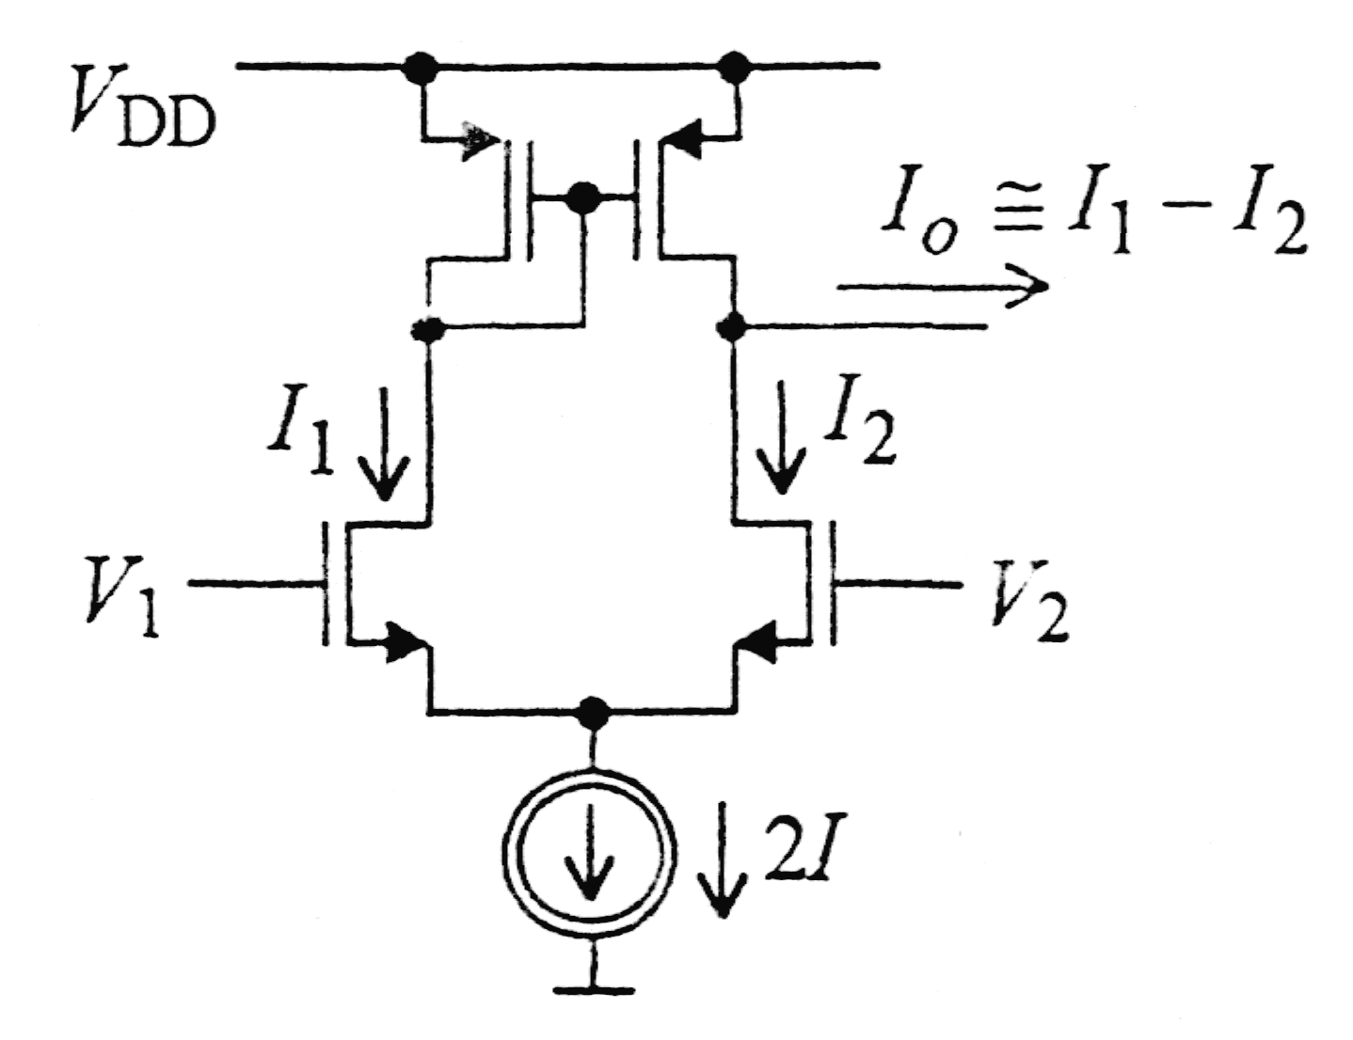Rys.1.3.4.

2. Druga edycja Olimpiady Elektrycznej i Elektronicznej
Euroelektra - 1999/2000.

2.1. Pierwszy etap olimpiady – pytania.

    - Które punkty schematu pokazanego na rysunku należy połączyć, aby otrzymać stabilizator napięcia z ograniczaniem prądu wyjściowego ? Dla jakiej wartości rezystora R otrzymuje się charakterystykę prądowo – napięciową pokazaną na drugim rysunku ?

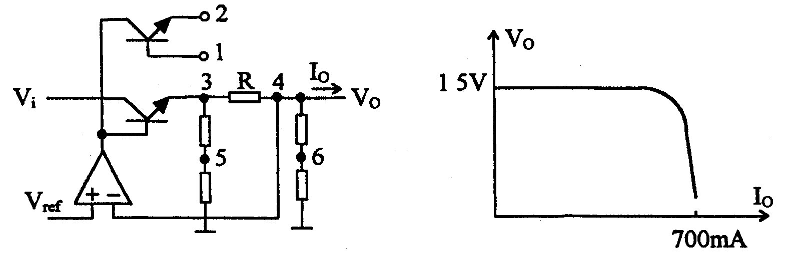
Rys.2.1.1.
- 1-3 , 2-6 b) 1-3 , 2-4

c) 1-5 , 2-4 d) 1-7 , 2-4

- 2.1.2. Na pokazanym schemacie odczytu CD nazwij elementy znaczone
- liczbami 1 , 2 , 3

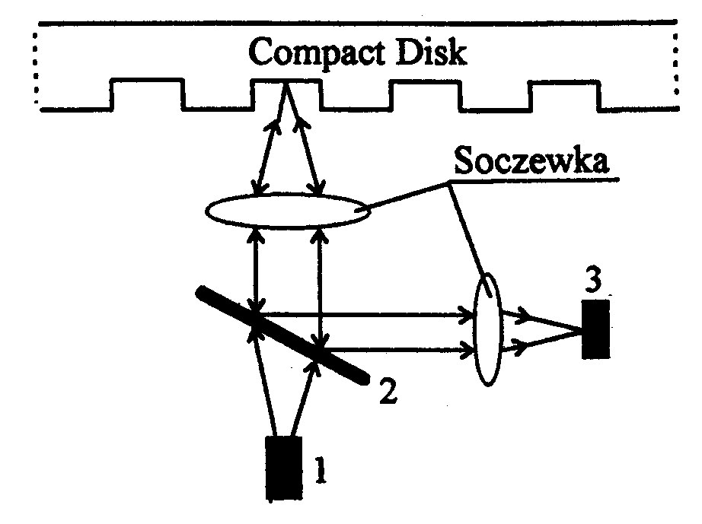Rys.2.1.2.

    - Wykonaj działania na podanych w tabeli wektorach informacji cyfrowej.

Suma algebraiczna Iloczyn logiczny Suma logiczna

1011101 11001101 100111011
1001101 11000111 110101110

    - Rozkazy SETB P1.1 i MOV A, P1 zostały zrealizowane na mikrokontrolerze 8051 w układzie jak na rysunku. Jaka wartość znajdzie się w akumulatorze na pozycji A 1
/ akumulator : A ₇A ₆A ₅A ₄A ₃A ₂ A ₁A ₀ /.
Vcc

10 kΩ

8051
P1.1 Rys.2.1.4.

    - W układzie jak na rysunku określ wartość napięcia na wyjściu dla Vi = 10V traktując wzmacniacz operacyjny jako idealny.

a) Vo = -3,75V
R R/5
b) Vo = -4,25V
Vi 2R
c) Vo = -3,25V Vo
4R
d) V0 = -3,5V
8R Rys.2.1.5.

    - Podane obok wyrażenia logiczne są:
- prawdziwe a ⊕ 1 = a

- fałszywe a ⊕ 0 = a

c) pierwsze fałszywe , a drugie prawdziwe

d) pierwsze prawdziwe , a drugie fałszywe
    - Układ pokazany na rysunku dla i ≠ 0 pełni funkcję :

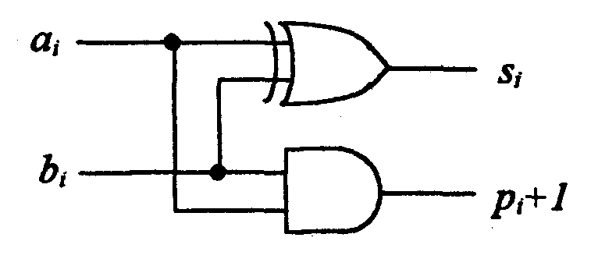 Rys.2.1.7.

a) sumatora 2 liczb jednobitowych

b) subtraktora 2 liczb jednobitowych

- półsumatora

- półsubtraktora

    - Moc źródła sygnału w stanie zwarcia wynosi 20W. Źródło to w stanie
dopasowania dostarczy do odbiornika moc :

- 10W b) 5W c) 20W d) 15W

    - Schemat obok przedstawia ujemne sprzężenie zwrotne typu:

- prądowo-równoległego
A
- prądowo-szeregowego

- napięciowo-równoległego β

- napięciowo-szeregowego Rys.2.1.9.

    - Pole wzmocnienia wzmacniacza operacyjnego wynosi 100 MHz , a szerokość pasma przenoszenia wynosi 100 kHz. Jakie będzie wzmocnienie A wzmacniacza zbudowanego na tym wzmacniaczu operacyjnym po zamknięciu pętli ujemnego sprzężenia zwrotnego , powodującego wzrost szerokości pasma przenoszenia do 400 kHz ?
- 500 b) 250 c) 400 d) 200

    - Napięcie na wyjściu wzmacniacza pokazanego na rysunku wynosi :

R 100R
- -20V Vi = 250mV

- -15V
10R Vo
- -12V Vi = 100mV +

- -19,95V 10R
Rys.2.1.11.

    - Prędkość obrotowa dysku CD odczytywanego metodą stałej prędkości
liniowej CLV zmienia się następująco:

a) wzrasta wraz ze wzrostem promienia dysku

- b) maleje wraz ze wzrostem promienia dysku

- c) jest stała

- d) jest maksymalna na środkowych ścieżkach dysku

    - Współczynnik wzmocnienia prądowego A _{I} = I ₀ / I _{I} układu pokazanego
na rysunku wynosi:
Io
a) A_{I} = β ₁ β ₂

b) A_{I} = (1 +β ₁) (1+ β ₂) I_{I}
T₁
c) A_{I} = 1+2 β ₁+ (1+ β ₁) β ₂
T₂
d) A_{I} = β ₂ + (1+ β ₁) ² Rys.2.1.13.

2.2. Drugi etap olimpiady - pytania teoretyczno-problemowe.

    - Wyjaśnij , dlaczego w końcówkach samochodowych wzmacniaczy
akustycznych często stosuje się mostkowe układy mocy.

2.2.2 Wyjaśnij różnice i podobieństwa pomiędzy monitorami tradycyjnymi i LCD.

    - Zaproponuj chroniące przed intruzami , bezpieczne hasło dostępu do komputera a swój wybór szczegółowo wyjaśnij. Co dla Ciebie oznacza termin „bezpieczne hasło” ?

    - Dlaczego w informatyce przyjęto , że 1 bajt = 8 bitów ? Dlaczego nie przyjęto jakiejkolwiek innej liczby ( np. 4 , 5 , 10 , 16 ) ?

    - Wyjaśnij źródłosłów terminu „algorytm”. Nie wyjaśniaj tego terminu – zakładamy , że rozumiesz jego znaczenie. Czy źródłosłów ma coś wspólnego z terminem „algebra” ?

2.3. Drugi etap olimpiady – zadania.

    - Korzystając z przerzutników D i dowolnych bramek narysuj czterobitowy rejestr cykliczny przesuwający w prawo – gdy x = 1, w lewo – gdy x =0, gdzie x jest sygnałem wyboru trybu pracy rejestru.

    - Dokończ wykres czasowy dla układu przedstawionego na rysunku
zakładając , że τ₁ jest czasem propagacji każdej bramki NOT a τ₂ jest
czasem propagacji bramki EXOR. Czasy propagacji uwzględnij na
wykresie czasowym.

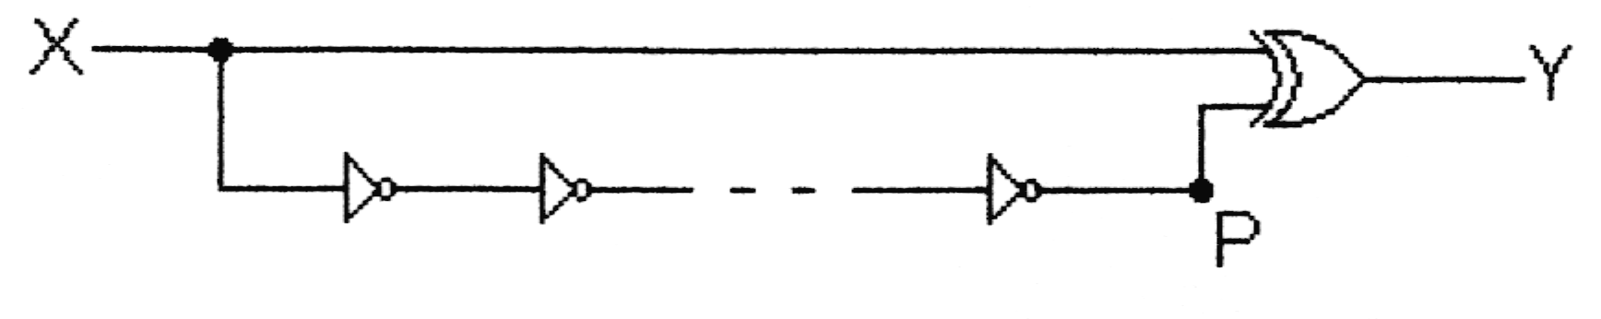

n – nieparzysta liczba bramek NOT
Rys.2.3.2.

X t

P t

Y t
.

    - System światłowodowy pracuje na fali 1300 nm z następującymi składowymi :
- nadajnik dioda LED z dołączonym krótkim światłowodem (pigtailem) daje moc na wyjściu –10dBm ,
- odbiornik dioda PIN z pigtailem dla poprawnego odbioru wymaga mocy promieniowania docierającego do odbiornika na poziomie -40dBm ,
- straty światłowodu wynoszą 0,5dB/km , maksymalna fabryczna długość jednego odcinka światłowodu 1 km ,
- straty na połączeniu pomiędzy odcinkami światłowodu wynoszą 0,2dB.
Oblicz , jakie może być najdłuższe łącze ( odległość pomiędzy nadajnikiem i odbiornikiem ) przy założeniu marginesu bezpieczeństwa równego 6dB.

Definicja dBm ( mocy odniesionej do 1mW )

P [dBm] = 10 log ( P[W] / 1[mW] )

    - Wykonano stabilizator napięcia jak na rysunku , wykorzystując następujące elementy: tranzystor β = 100 , U_{BE} = 0,6V , dioda stabilizacyjna U_{BR} = 5,6V , r _{d} = 20Ω , P_{adm} = 0,1W.
Napięcie U₁ = 10V , R = 1kΩ.
Założyć, że wartość prądu wyjściowego jest stała i wynosi Iwy = 10mA.
Przyjąć minimalny prąd diody I_{D} min = 5% I_{D} max
Oblicz:
- napięcie wyjściowe Uwy,
- współczynnik stabilizacji Su = dUwy / dUwe
- zakres zmian napięcia wejściowego , dla którego podany stabilizator
będzie działał poprawnie. Jakie będą temu towarzyszyły zmiany
zmiany napięcia Uwy

R

U₁ U₂

D Rys.2.3.4.

    - W oparciu o wzmacniacz operacyjny zbudowano układ jak na rysunku.
Wyznacz warunek doboru elementów R₁ , R₂ , R₃ , R₄ tak aby prąd
płynący przez rezystor R ₅ nie zależał od jego wartości. Zakładamy, że
wzmacniacz jest idealny.
R ₂

R₁
U₁ _

U₂ +
R ₃ R ₄

R ₅
Rys.2.3.5.

2.4. Trzeci etap olimpiady - pytania teoretyczno-problemowe.

    - Poniżej podano kilka znanych w informatyce akronimów. Od jakich angielskich terminów pochodzą te akronimy ? Podaj polskie znaczenie tych terminów.
AGP , LIFO , POST , RISC , DMA , SCSI , SDRAM

    - W kodzie dopełnieniowym do dwóch można wyrażać zarówno liczby całkowite jak i ułamkowe. Podaj najmniejszą i największą dziesiętną liczbę ułamkową , którą można wyrazić w kodzie dopełnieniowym do dwóch za pomocą dziesięciu bitów.

    - Dlaczego w mikroprocesorach nowszego typu stosuje się kilka różnych napięć zasilania , a nie na przykład jedno , obniżone napięcie zasilania ?

    - Porównaj komputerowe systemy ekspertowe ze sztucznymi sieciami neuronowymi .

    - Omów cechy wspólne i różnice wzmacniacza operacyjnego i komparatora napięcia .

    - Czy pokazany na rysunku układ realizuje jakąś znaną operację w technice cyfrowej ? Uzasadnij odpowiedź .

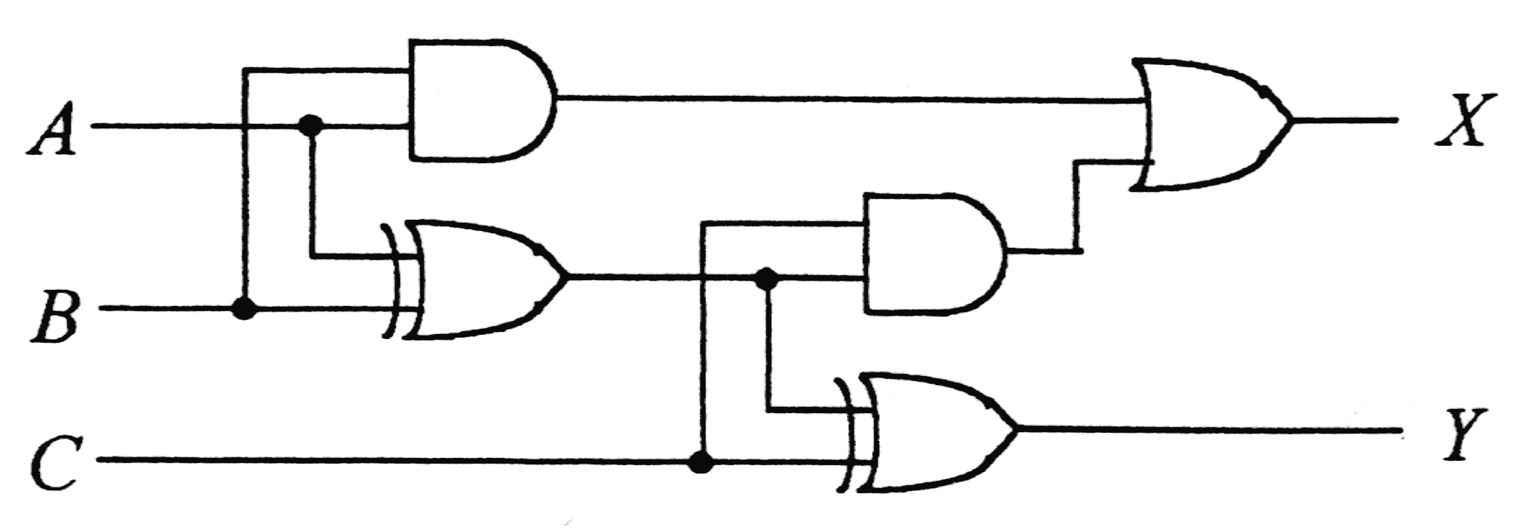Rys.2.4.6.

2.5. Trzeci etap olimpiady – zadania.

    - Na rysunku A pokazano prosty układ próbkująco - pamiętający zbudowany z kondensatora pamiętającego Cs i tranzystora MOS , pełniącego funkcję klucza S . W fazie próbkowania / klucz zwarty / bramka tranzystora jest na potencjale szyny zasilającej V_{DD} , a pasożytnicza pojemność bramka- źródło tego tranzystora / C_{GS} / jest połączona jak na rys. B. W fazie pamiętania / klucz rozwarty / bramka jest zwarta do masy , co pokazano na rys. C. Rozwieranie klucza wprowadza pewien systematyczny błąd próbkowania , tzn. napięcie pamiętane V₀ różni się od napięcia próbkowanego V_{I} . Oblicz różnicę między napięcie próbkowanym i pamiętanym dla napięcia zasilania V_{DD} = 3V , napięcia próbkowanego V_{I} = 2,5V , jeżeli pojemność pamiętająca ma wartość Cs = 29pF , a pojemność pasożytnicza wartość C_{GS} = 1pF.

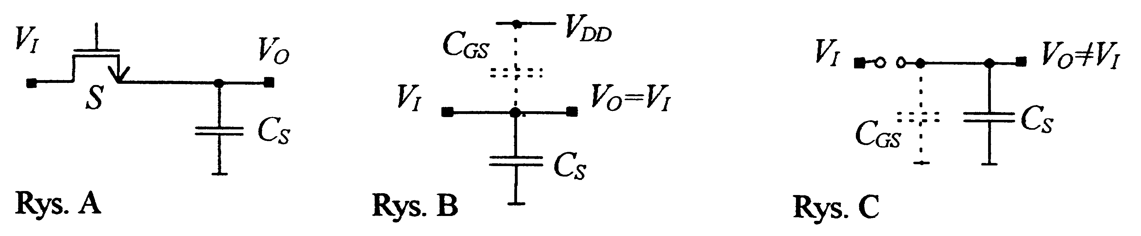
Rys.2.5.1.

    - Pewien elektroniczny układ cyfrowy ma cztery wejścia / przełączniki dwustanowe / oraz jedno wyjście / dioda świecąca /. Każdemu z różnych nastawień czterech przełączników można przyporządkować jeden z dwóch stanów diody / świeci lub zgaszona /. Na ile różnych K sposobów można skonstruować taki układ cyfrowy ? Czy potrafisz udzielić odpowiedzi w przypadku ogólnym , tzn. gdyby układ miał N wejść i jedno wyjście .

    - Na rysunku pokazano układ prostego przetwornika cyfrowo–analogowego , w którym klucze S_{K} są sterowane za pomocą zmiennych binarnych b_{k} , napięcia zasilania V_{Z} oraz rezystancji R i R_{F} zakładając , że wzmacniacz A jest idealnym wzmacniaczem operacyjnym .

Rys.2.5.3.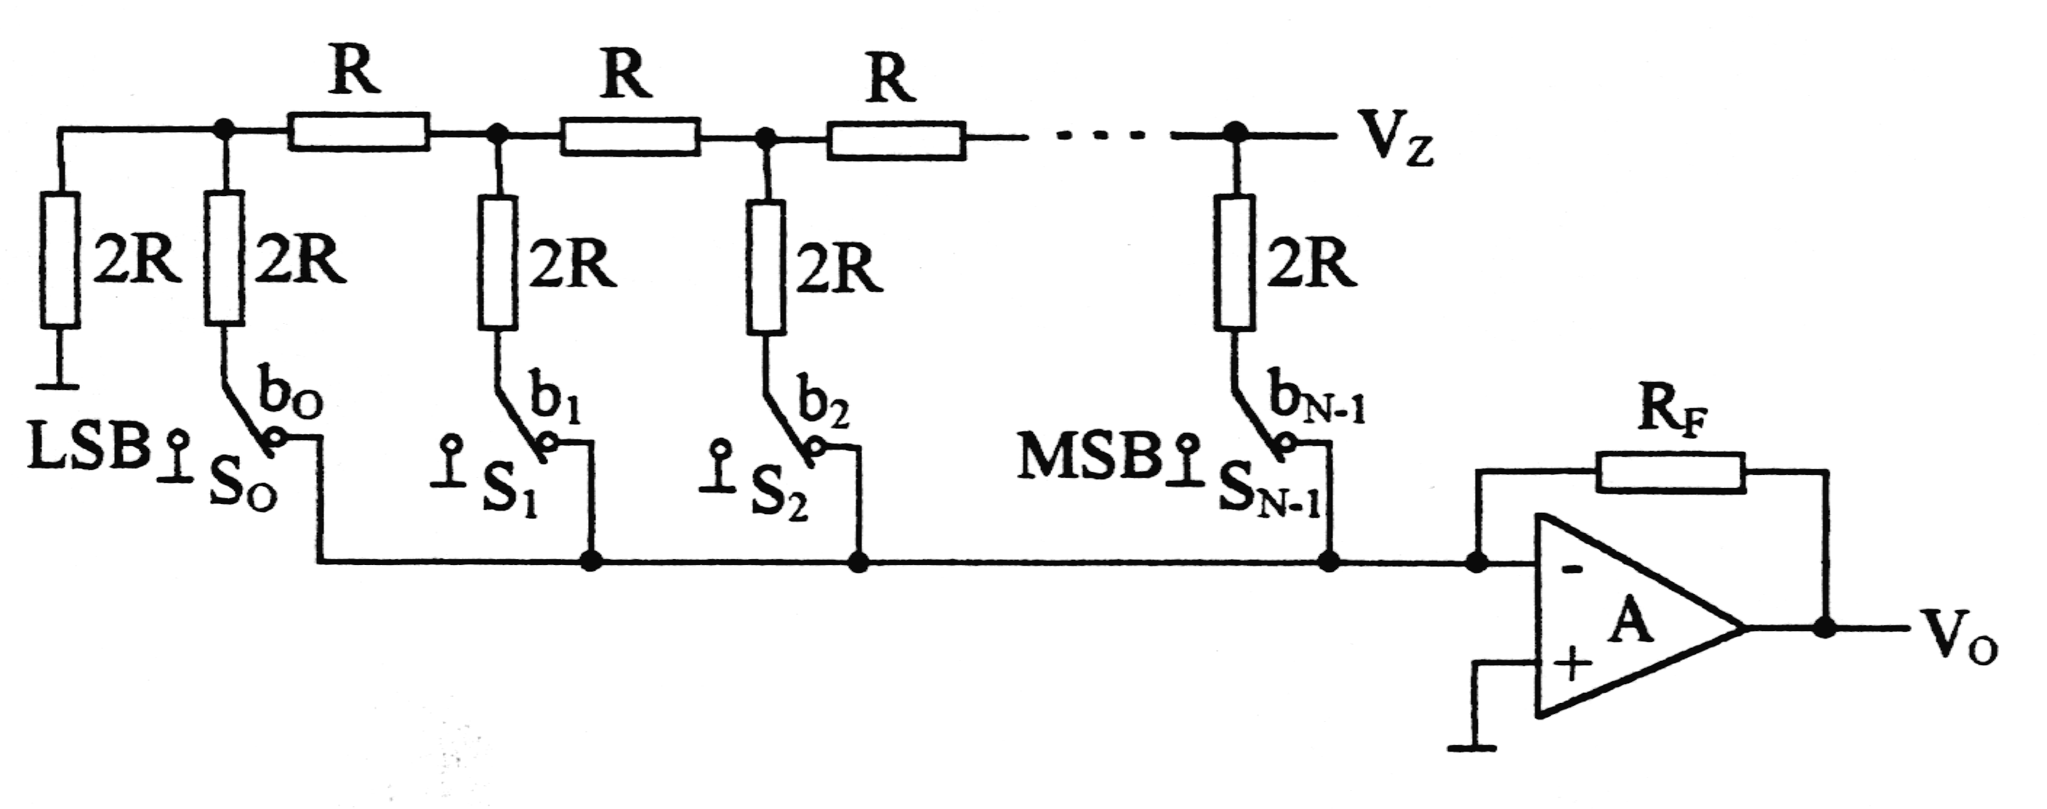
3. Trzecia edycja Olimpiady Elektrycznej i Elektronicznej
Euroelektra - 2000/2001.

3.1. Pierwszy etap olimpiady – pytania.

    - Do diagramów Venna pokazanych na rysunku przypisać odpowiednie funktory logiczne.

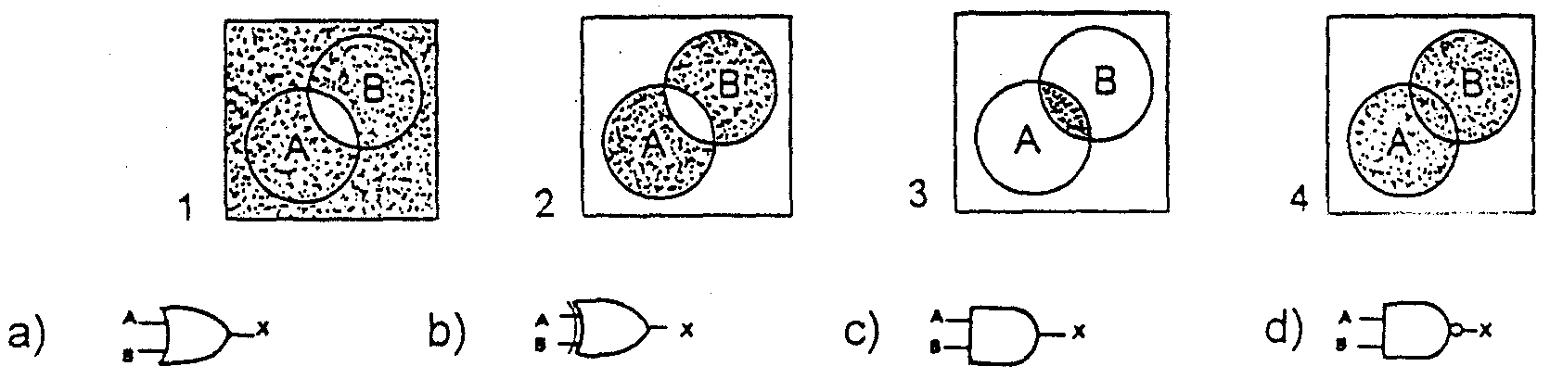
Rys.3.1.1.

    - Który zestaw przebiegów czasowych reprezentuje zachowanie przerzutnika typu RS: A, B czy C ?

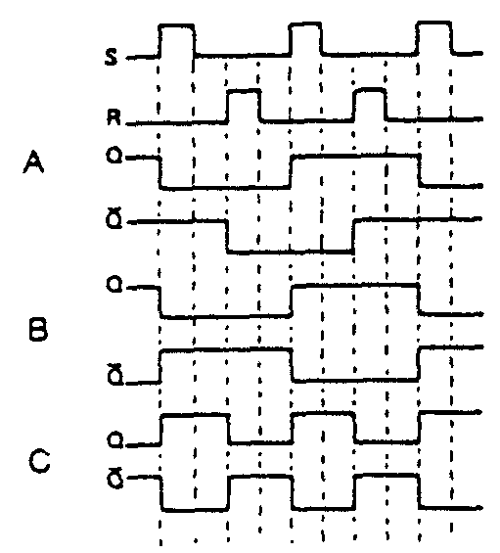 Rys.3.1.2.

    - Układ pokazany na rysunku pełni funkcję :

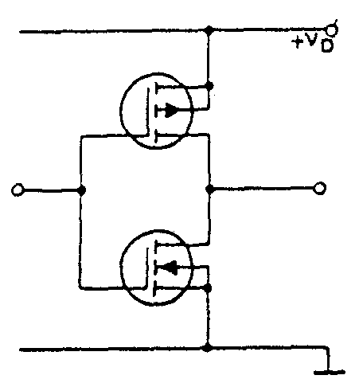 Rys. 3.1.3.

- przerzutnika b) komparatora

c) inwertera d) detektora
    - Układ generuje drgania. Jaka jest pulsacja drgań jeżeli charakterystyka fazowa bloku o transmitancji T ma przebieg jak na rysunku.

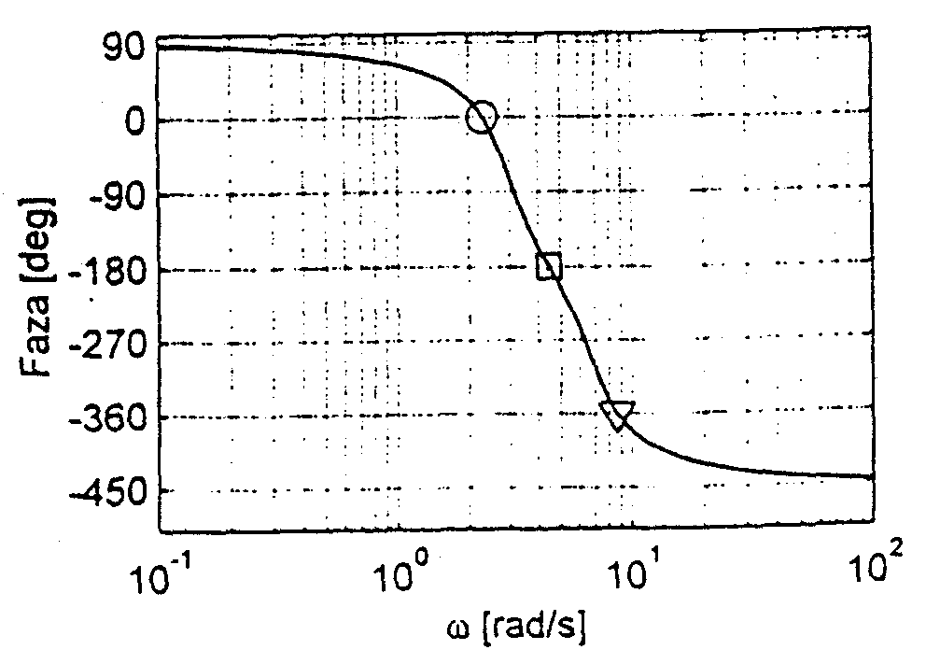 Rys.3.1.4.
- 2,3 rad/s b) 4,4 rad/s

- n,6 rad/s d) układ generuje drgania o dwóch pulsacjach:
2,3 rad/s i 8,6 rad/s

    - Jaka jest amplituda napięcia na kondensatorze, jeżeli amplituda sygnału wejściowego jest równa 1V , częstotliwość sygnału odpowiada częstotliwości rezonansowej układu RLC , a dobroć układu wynosi Q = 3 ?

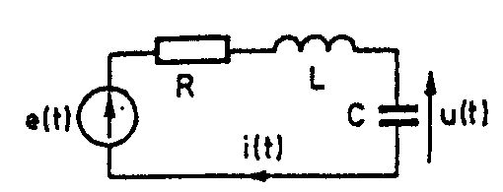Rys.3.1.5.

    - Jaka technologia dominuje obecnie wśród krzemowych technologii mikroelektronicznych :
- ECL b) TTL c) PMOS d) CMOS e) NMOS

    - Prognozuje się , że liczba tranzystorów w strukturze układu scalonego oraz długość połączeń w układzie scalonym osiągną w 2010 roku :

- 1 mln , 10 m b) 20 mln , 100 m

c) 100 mln , 1000 m d) 500 mln , 10 000

    - W układzie pokazanym na rysunku użyto wzmacniacza operacyjnego o współczynniku wzmocnienia K = 10 000. Stosunek napięcia wyjściowego do wejściowego wynosi :

- 1

- 0,0001 _
Uwy
- 0,9999 +

- 10 000
Uwe Rys.3.1.8.

    - Na rysunku przedstawiającym budowę lampy oscyloskopowej nazwij elementy oznaczone strzałkami :
a) ekran , b) spirala grafitowa , c) płytki odchylania pionowego , d) płytki odchylania poziomego ,e) siatka , f) luminofor , g) katoda , h) włókno , i) bańka szklana, k) wiązka elektronów , m) anoda 1,n) anoda 2 , p) anoda 3
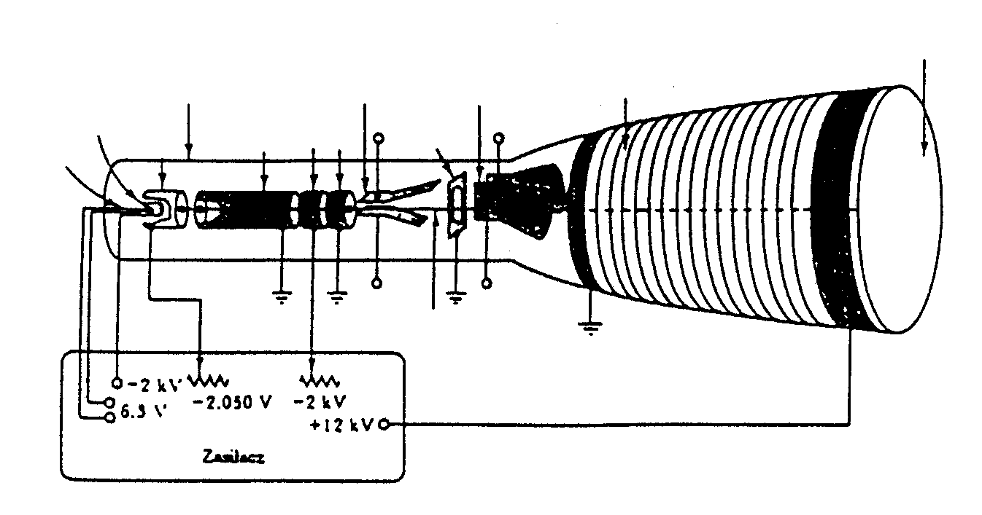Rys.3.1.9.

    - Najmniejszy błąd pomiaru miernikiem magnetoelektrycznym , którego
skalę przedstawia rysunek , uzyskuje się przy położeniu wskazówki :

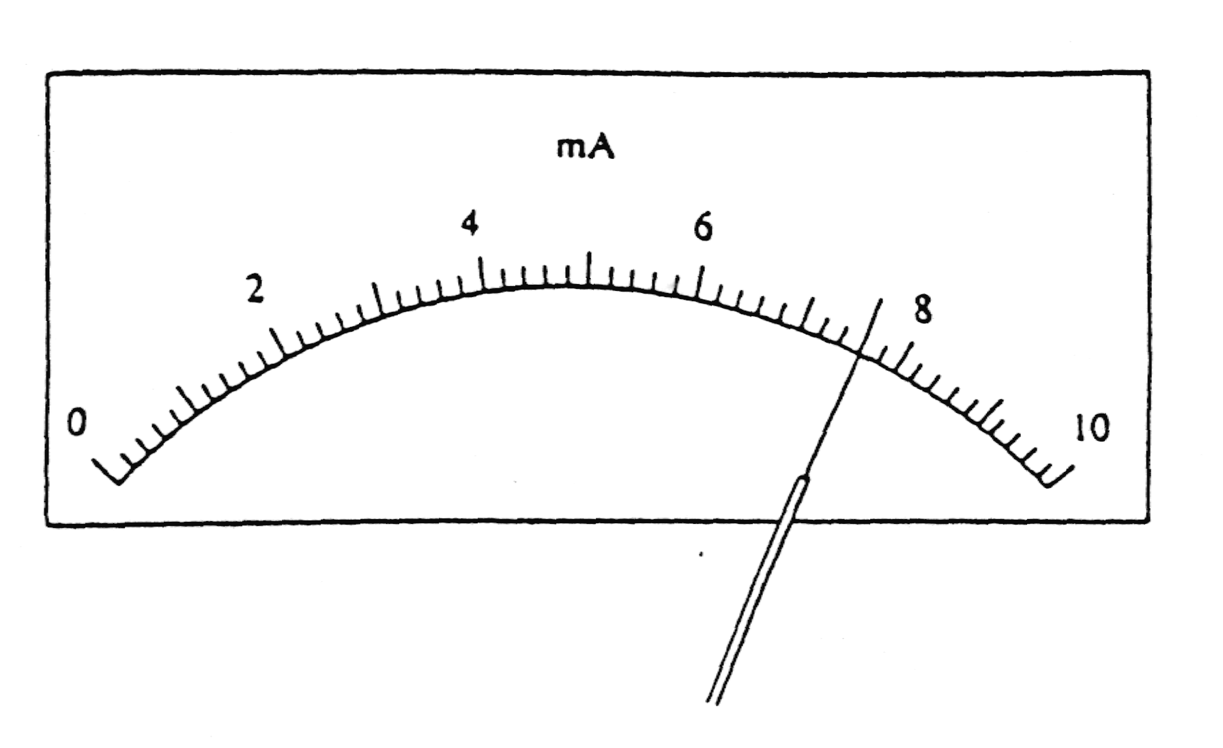Rys.3.1.10.

a) na początku skali b) w środkowej części skali

c) na końcu skali d) błąd jest jednakowy w całym zakresie
    - Na rysunku porównano przetworniki analogowo-cyfrowe pod względem
dokładności i szybkości przetwarzania. Każde z pól oznaczonych liczbami
od 1 do 5 przyporządkuj jednej klasie przetworników.

a) integracyjne Szybkość przetwarzania
10^{N} przetworzeń /s
b) kompensacyjne 8_
1
c) bezpośredniego przetwarzania 6 _ Rys.3.1.11.
równoległe 2
4_
d) bezpośredniego przetwarzania 3
szeregowo-równoległe 2_ 4
5
e) sigma-delta / / / / / / / / /
6 8 10 12 14 16 18 20 22
Rozdzielczość / bity /

    - Kto powiedział w 1981 roku „ 640 kB pamięci powinno wystarczyć
każdemu „ ?

a) Bill Gates b) Ronald Regan

- c) Michaił Gorbaczow d) Margaret Thatcher

    - Rysunek przedstawia układ wejściowy woltomierza elektronicznego.
Ile zakresów pomiarowych posiada ten woltomierz ?

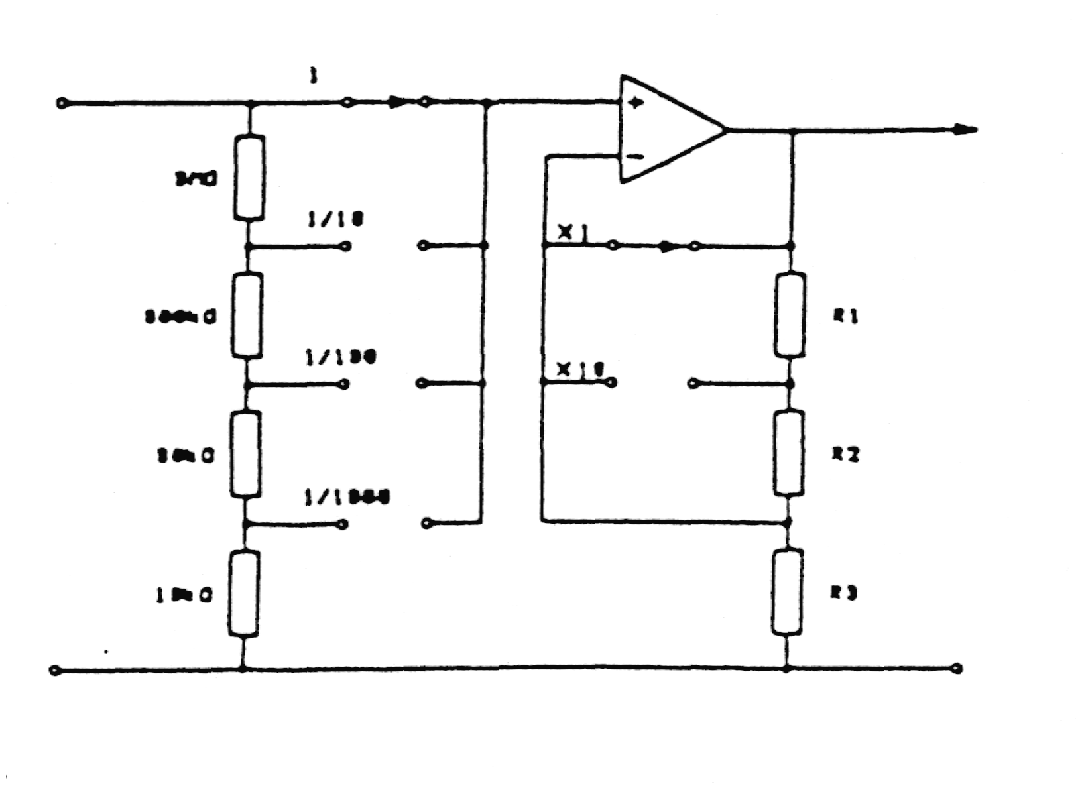Rys.3.1.13.

- 4 b) 5 c) 6 d) 8

    - Wyraź w dB stosunek dwóch mocy wynoszący P₁ / P₂ = 10³
    - Na rysunku pokazano charakterystykę amplitudową obwodu
rezonansowego. Oblicz dobroć tego obwodu.

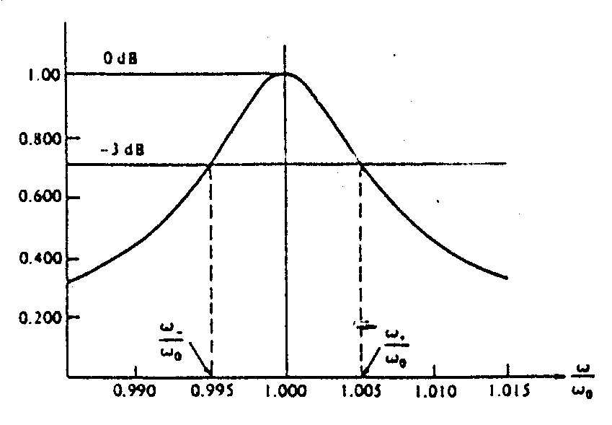
Rys.3.1.15.

    - Podaj w Ω wartości rezystancji zakodowane w następujący sposób :

a) 4k7 b) 0E1 c) 22M d) 100 e) 103

    - Przebieg sinusoidalny o częstotliwości 36 kHz (a) zpróbkowano z
częstotliwością 44 kHz (b). Po odtworzeniu próbek otrzymano a
skutek efektu przeinaczania przebieg o częstotliwości 8 kHz (c). Z jaką
częstotliwością / co najmniej / należało próbkować aby uniknąć
zjawiska przeinaczenia ?

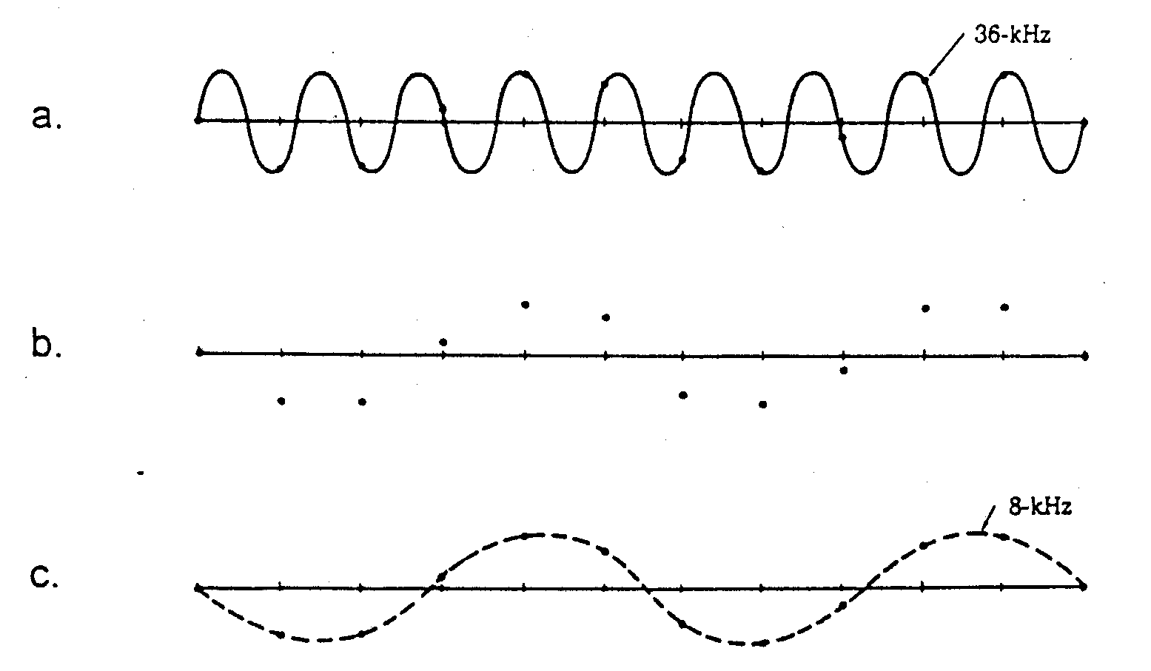Rys.3.1.17.

3.2. Drugi etap olimpiady - pytania teoretyczno-problemowe.

    - Na rysunku przedstawiono wynik analizy komputerowej układu filtru eliptycznego uzyskane metodą nazywaną „ Monte Carlo”. Co było przedmiotem analizy ? Zinterpretuj wykresy i wyjaśnij jakie znaczenie mają dla konstruktora układu.

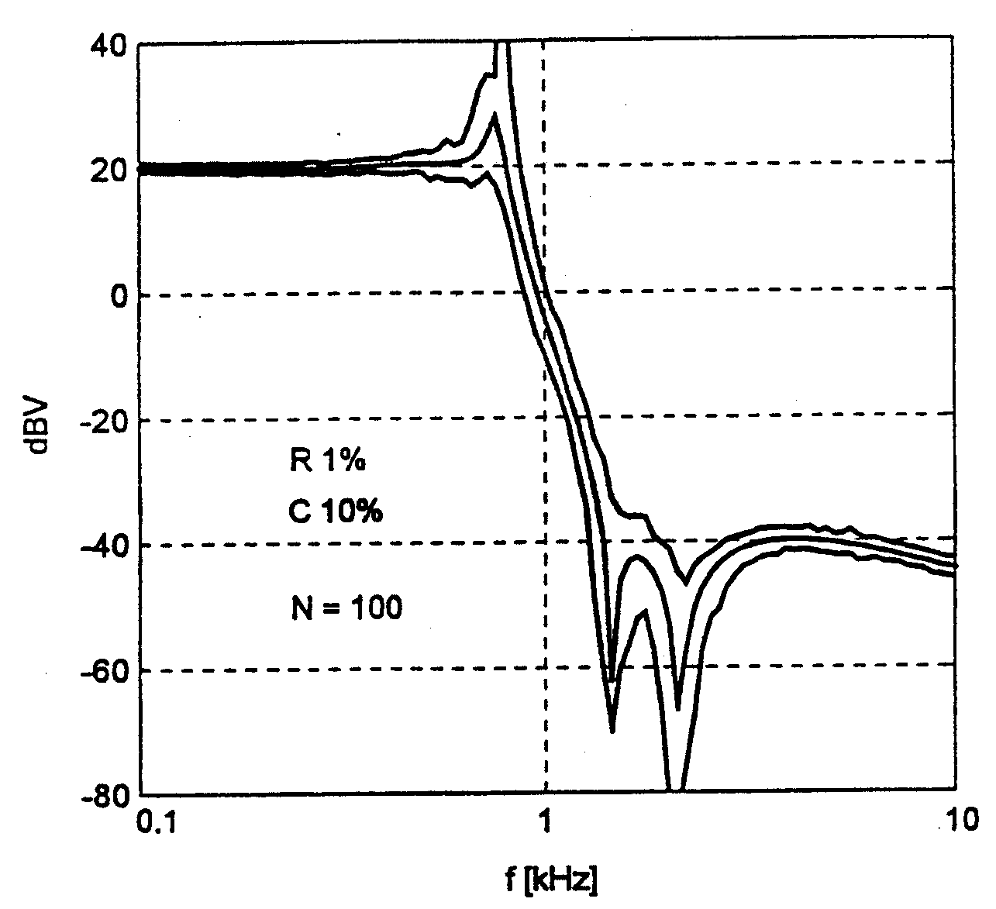 _{Rys.3.2.1.}

    - Wyjaśnij , co to jest układ bootstrap. Podaj przykład zastosowania.

    - Wyjaśnij jaki wpływ no parametry wzmacniacza A ma ujemne sprzężenie zwrotne. Które parametry i w jakich warunkach , nie zależą od sprzężenia zwrotnego. Przyjmij założenie , że wzmacniacz występujący w torze głównym i układ występujący w pętli sprzężenia zwrotnego nie obciążają się wzajemnie.

A
_

K

Rys.3.2.3.

    - Zaproponuj sposób pomiaru rezystancji R_{1,} R₂, R₃ bez rozlutowywania obwodu.

R₁

R ₂ R ₃
Rys.3.2.4.

    - Jakimi zaletami wyróżnia się system komputerowy wyposażony w magistralę USB ?

    - Podaj przykłady zastosowań układu z pętlą sprzężenia fazowego ( PLL).

3.3. Drugi etap olimpiady – zadania.

    - W układzie przedstawionym na schemacie wartości rezystancji wynoszą: R₁ = 1 kΩ , R₂ = 9 kΩ , wzmocnienia obu wzmacniaczy z otwartą pętlą A₀ = 10 000. Oblicz wzmocnienie układu dla napięcia stałego. Wynik podaj z dokładnością do sześciu miejsc po przecinku.

R₁ R₂

_
_ Uwy
+
Uwe +
Rys.3.3.1.

    - Na rysunku przedstawiono charakterystyki statyczne i napięcia progowe
następujących diod półprzewodnikowych :
- typowej diody krzemowej ( BAY 45 ) ,
- diody Schottky,ego BAT 17 ,
- diody germanowej AAY 30 ,
- detekcyjnej diody germanowej AA 119 ,
- diody świecącej LED zielonej Q 442 ,
- diody świecącej LED czerwonej Q 441.

Przyporządkuj charakterystyki poszczególnym diodom.

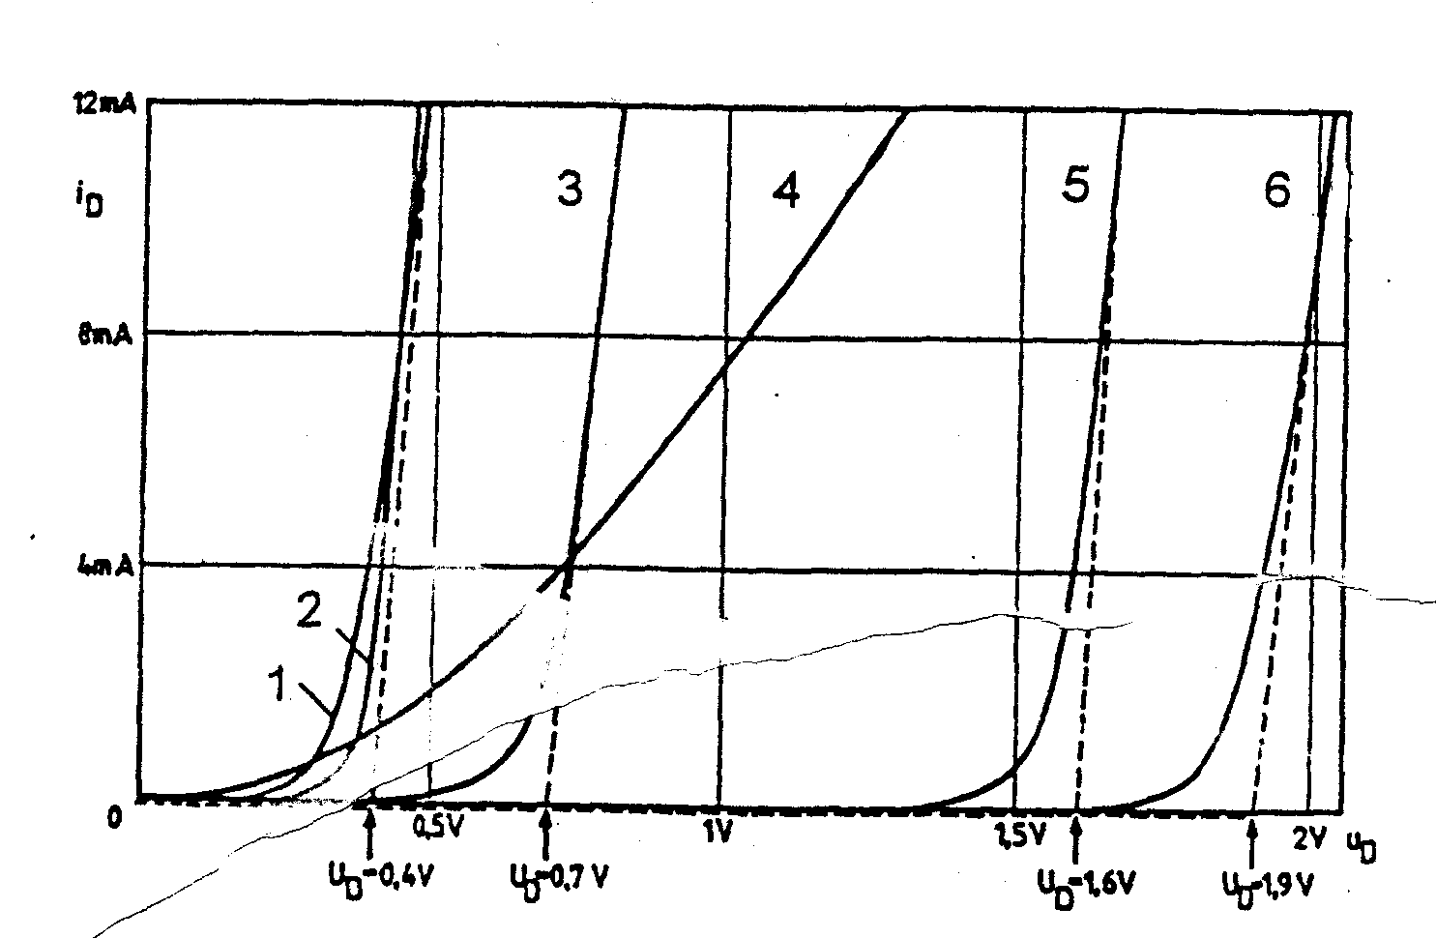Rys.3.3.2.

    - Dla układu przedstawionego na schemacie narysuj charakterystykę
przejściową Uwy = f ( Uwe ). Na osi Uwy nanieś skalę napięć wiedząc , że D₁ – D₄ są diodami o napięciu progowym 0,7V , a Dz₁ jest diodą Zenera o napięciu stabilizacji 6,8V.

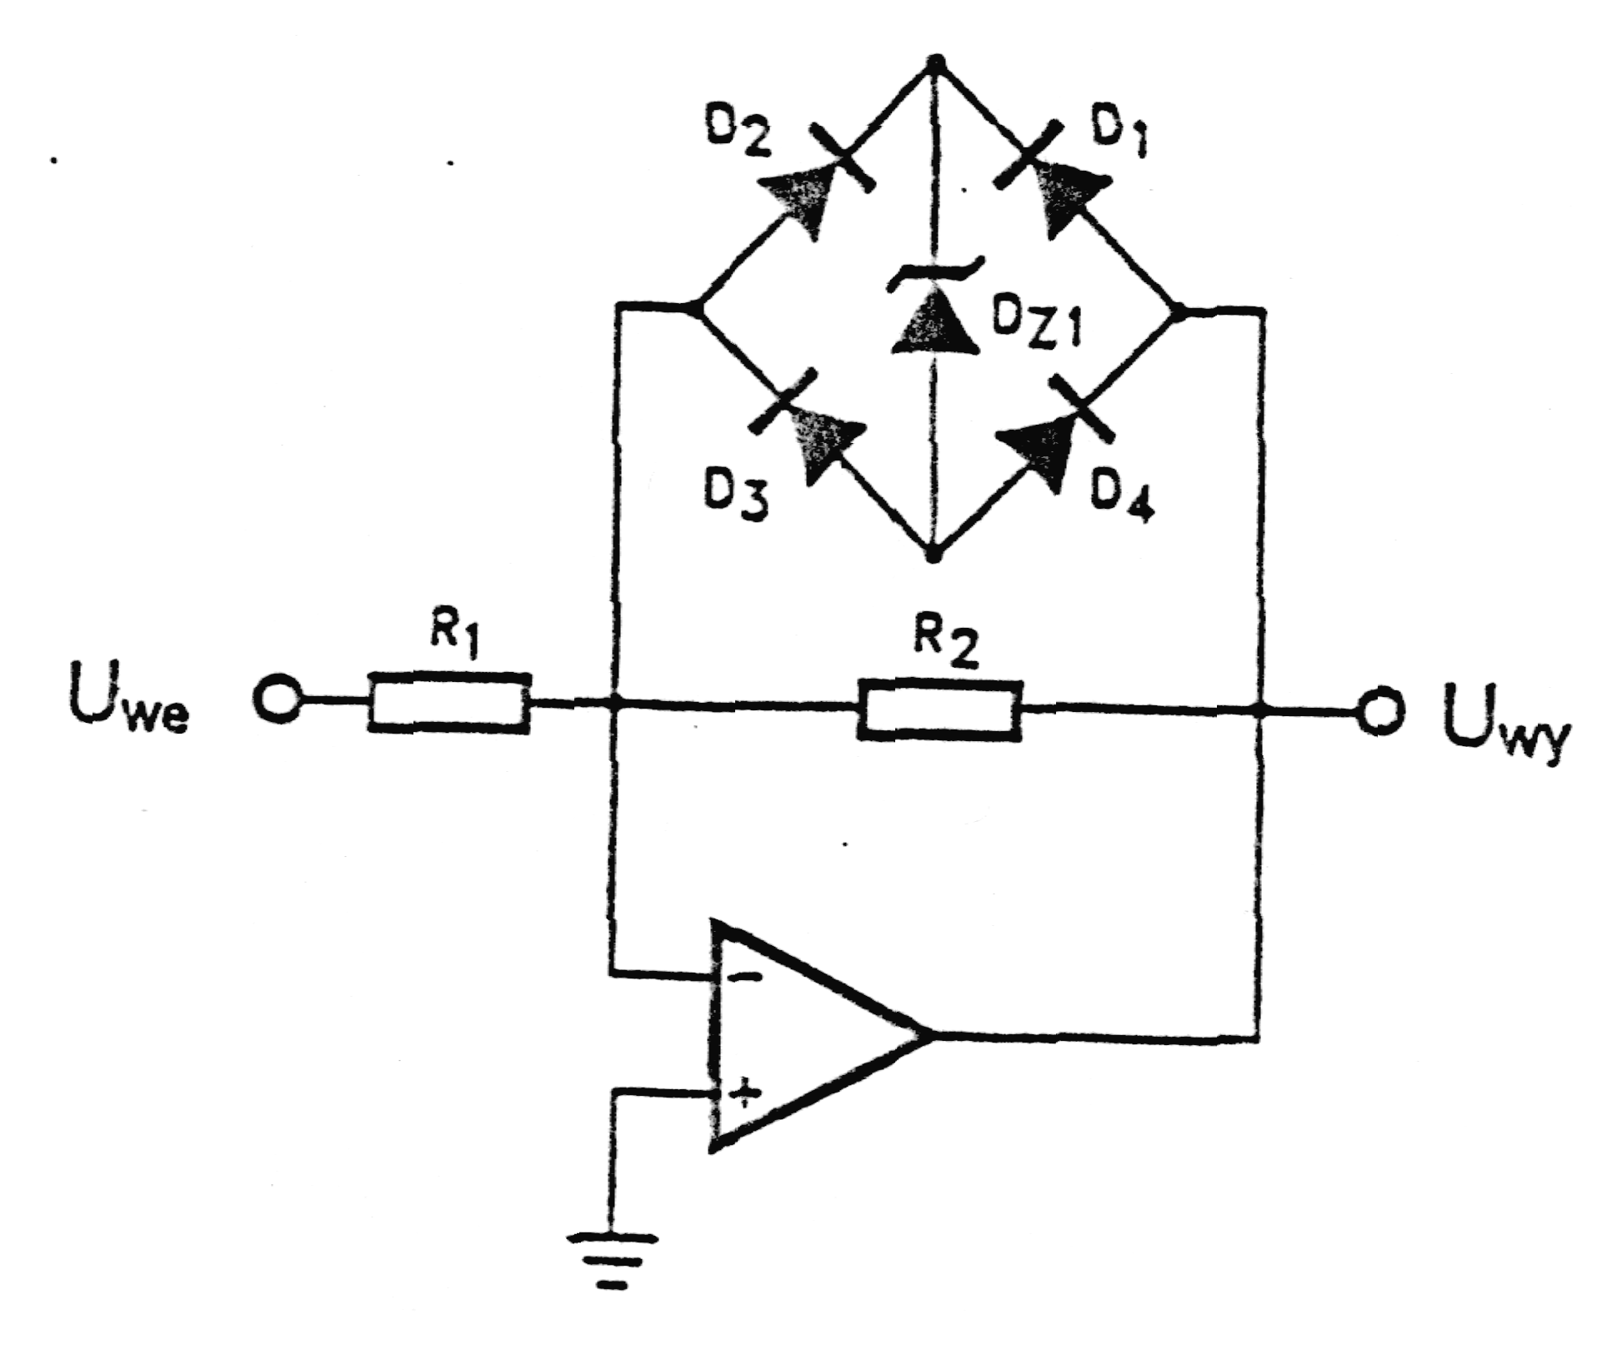Rys.3.3.3.

    - Schemat przedstawia 3-bitowy rejestr przesuwający z liniowym sprzężeniem zwrotnym ( LFSR ).

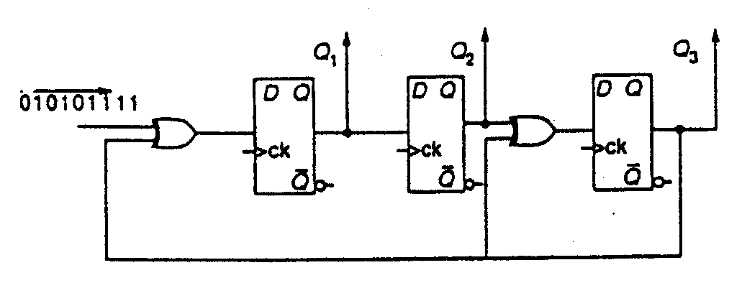Rys.3.3.4.a.

LFSR są używane w testowaniu układów cyfrowych do kompresji długiego m-bitowego ciągu danych w krótką n-bitową sygnaturę. Rejestr pełni rolę wielomianowego dzielnika ciągu podawanego na wejście. Rejestr przedstawiony na schemacie dzieli przez 1101. Poniżej przedstawiono przebieg dzielenia dla przykładowego ciągu : 111101010.

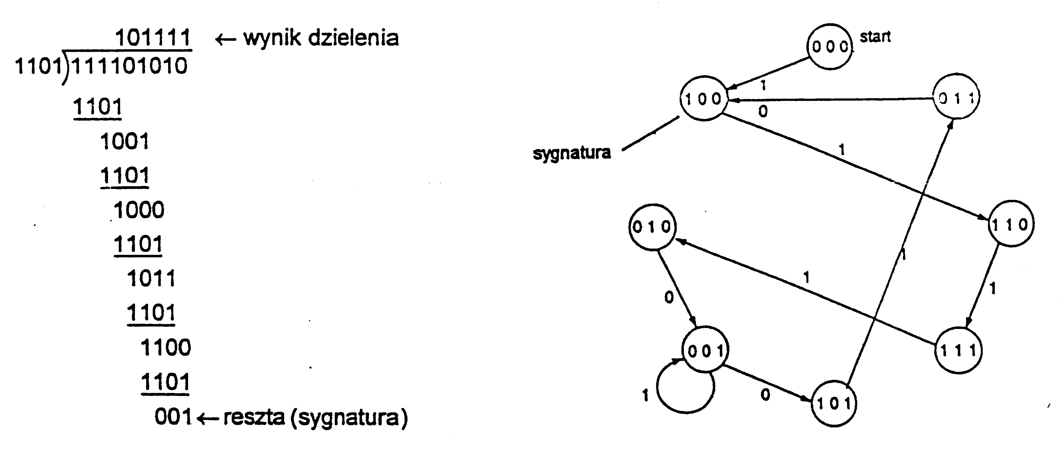Rys.3.3.4.b.

Reszta z tego dzielenia ( pozostająca w rejestrze i nazywana sygnaturą ) jest cechą charakterystyczną dzielonego ciągu. Diagram przedstawia wszystkie możliwe stany rejestru i przejścia pomiędzy nimi odpowiadające podawanym szeregowo na wejście bitom z ciągu 111101010 ( od lewej do prawej ). Stan rejestru 100 odpowiadający ostatniemu ( dziewiątemu ) bitowi przykładowego ciągu jest jego sygnaturą.
Określ postać sygnatury dla ciągu wejściowego 101010101.
3.4. Trzeci etap olimpiady – pytania.

    - Dla układu z rys. 1 wyznacz elementy układów zastępczych / rys.2. i 3./
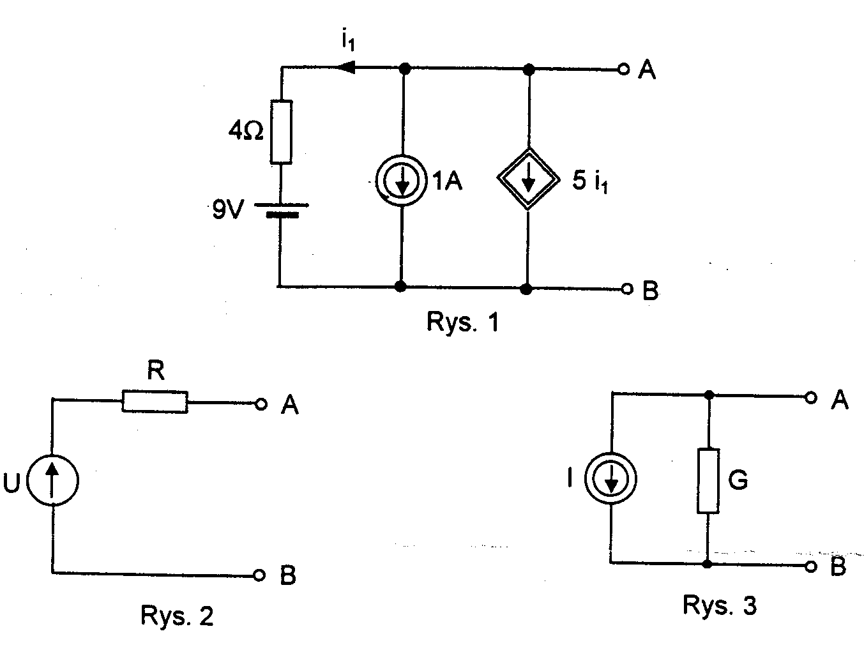Rys.3.4.1.

    - Jaką funkcję pełni układ dołączony do mikroprocesora ? Co jest istotną wadą tego układu ?
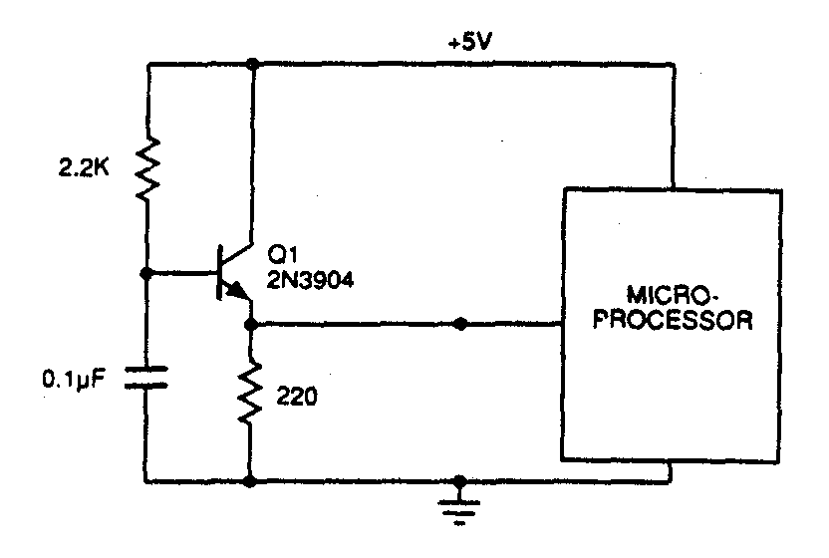Rys.3.4.2.

    - Naszkicuj charakterystykę amplitudowo-częstotliwościową filtru złożonego
z trzech sekcji połączonych kaskadowo . Charakterystyki poszczególnych
sekcji przedstawiono na rysunku . Określ typ charakterystyki wypadkowej
/ Butterwortha czy Czebyszewa /.

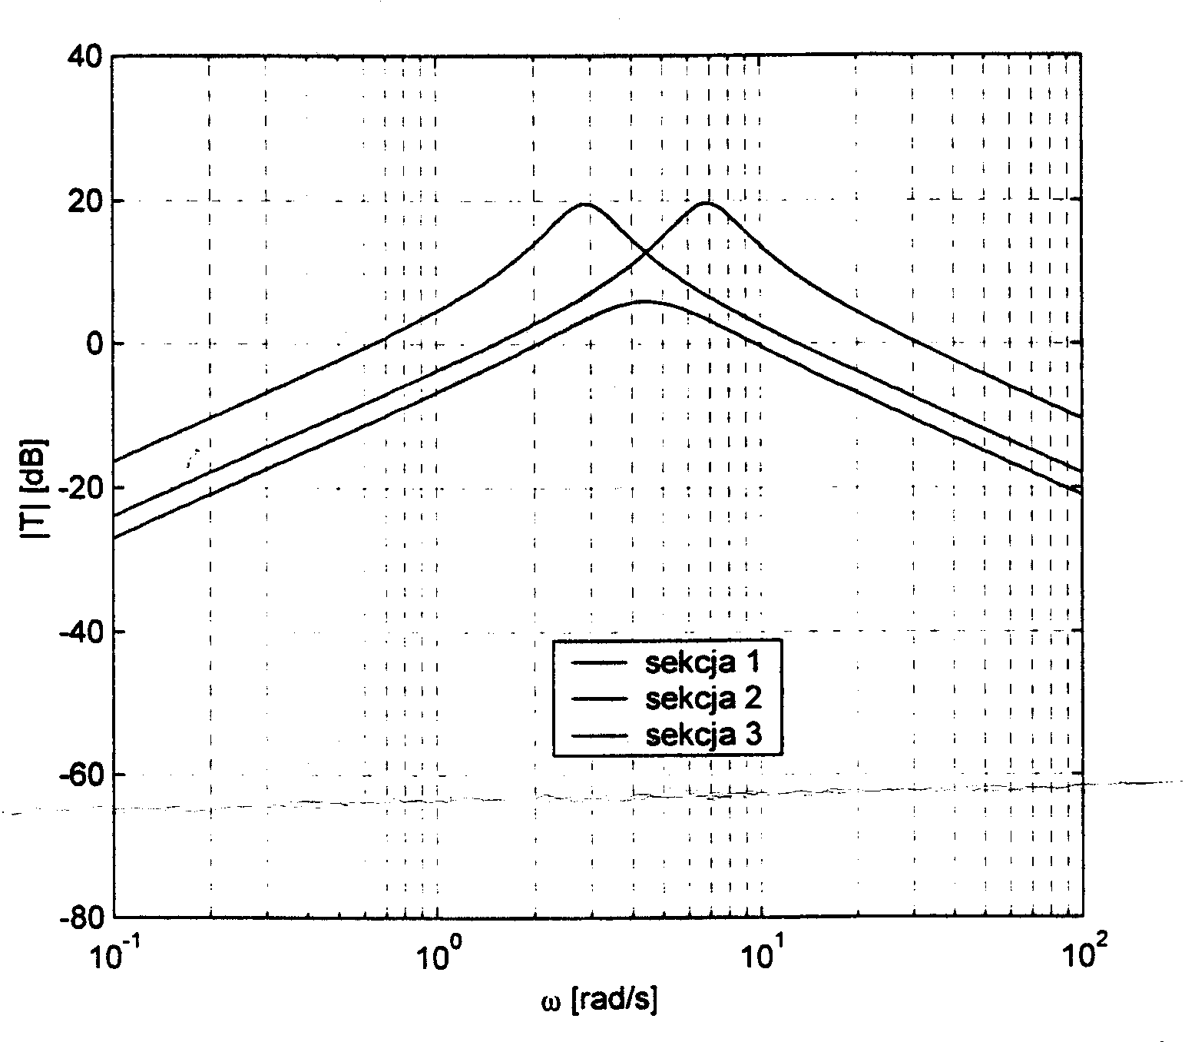Rys.3.4.3.
    - Wytłumacz zasadę działania generatora przedstawionego na schemacie. Narysuj kształt generowanego przebiegu wyjściowego.

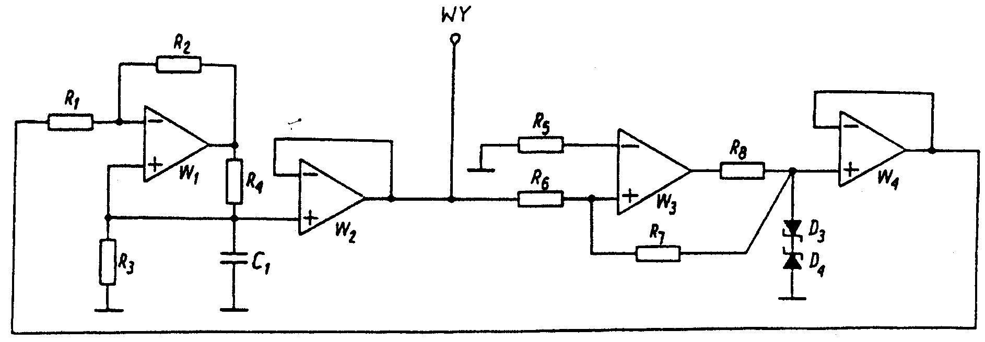
Rys.3.4.4.

    - Jaki będzie wynik pomiaru rezystancji , jeżeli wtórnik napięciowy przenosi potencjał z węzła A do węzła B z błędem ΔU = U_{B} – U_{A} = - 1mV. Wartość prądu wzorcowego miernika jest równa I = 1 mA , wartość rezystancji : Rx = 1 kΩ , R₁ = 100 Ω , R₂ = 100 Ω .

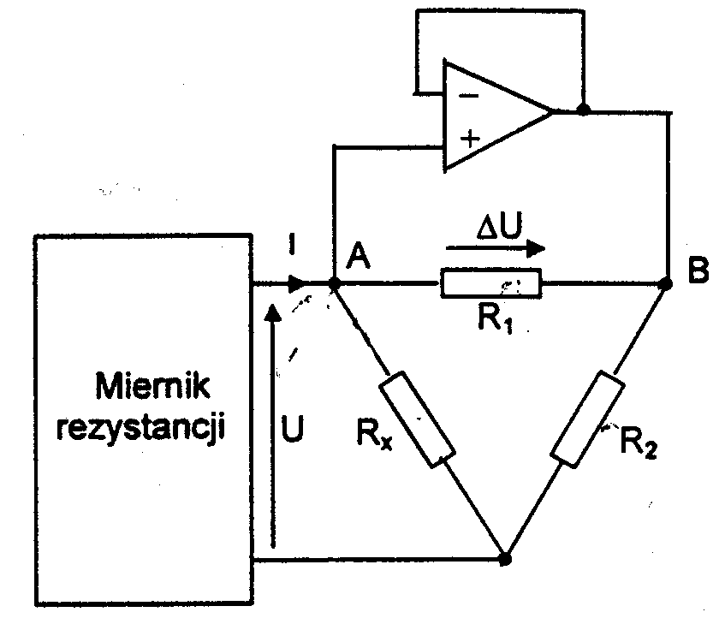Rys.3.4.5.

    - Oblicz różnicę potencjałów między węzłami A i B .

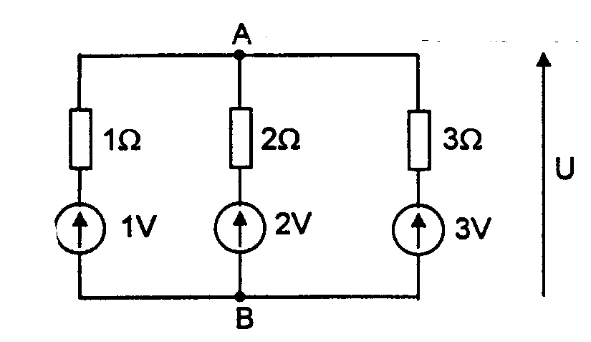Rys.3.4.6.
    - Rysunek przedstawia drgania występujące w trakcie przełączania zestyku , który jest wykorzystywany jako źródło informacji wejściowej dla urządzenia cyfrowego. Zaproponuj rozwiązanie układowe zapewniające poprawne współdziałanie zestyku z układem cyfrowym.

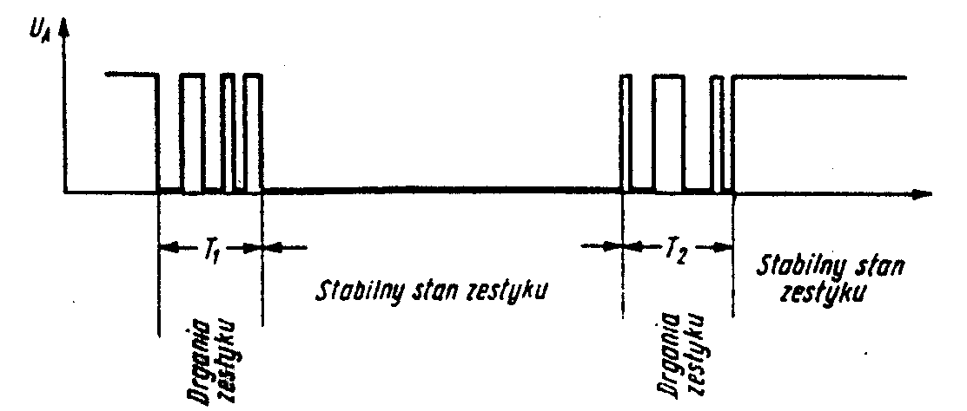

Rys.3.4.7.

